প্রেস বিজ্ঞপ্তি
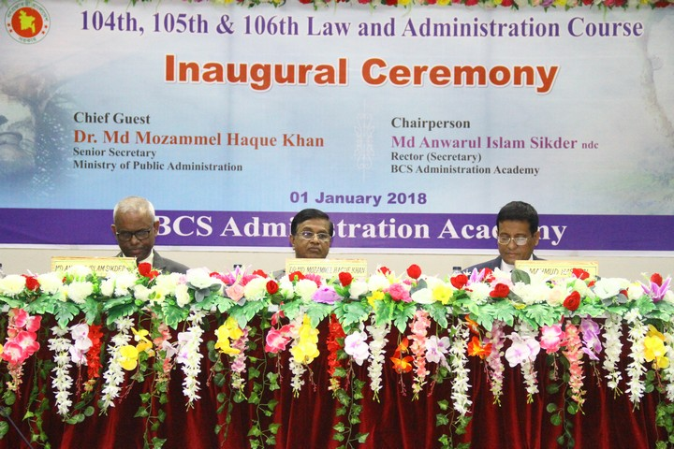
০১ জানুয়ারি ২০১৮ তারিখ বিসিএস প্রশাসন একাডেমিতে ১০৪তম, ১০৫তম ও ১০৬তম আইন ও প্রশাসন কোর্স উদ্বোধন করা হয়। উদ্বোধনী অনুষ্ঠানে প্রধান অতিথি হিসেবে উপস্থিত ছিলেন ড. মোঃ মোজাম্মেল হক খান, সিনিয়র সচিব, জনপ্রশাসন মন্ত্রণালয়।উদ্বোধনী অনুষ্ঠানে সভাপতিত্ব করেন সরকারের সচিব ও একাডেমির সম্মানিত রেক্টর জনাব মোঃ আনোয়ারুল ইসলাম সিকদার এনডিসি। অনুষ্ঠানে একাডেমির মেম্বার ডাইরেক্টিং স্টাফ, পরিচালকবৃন্দ, উপপরিচালকবৃন্দসহ অন্যান্য ফ্যাকাল্টিসহ আমন্ত্রিত অতিথিবৃন্দ উপস্থিত ছিলেন।
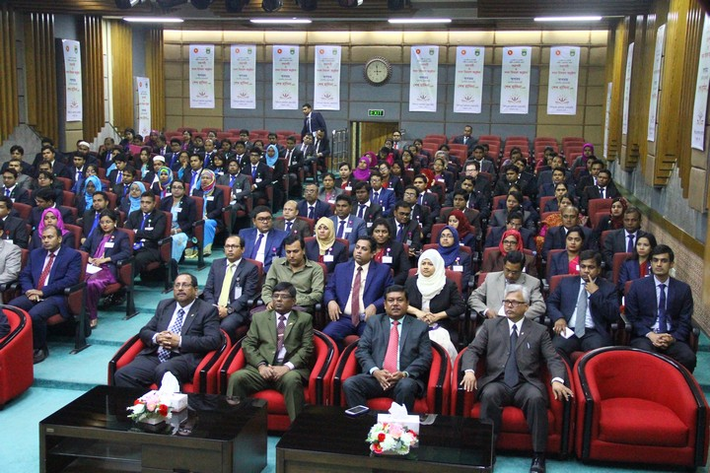

অনুষ্ঠানে কোর্স পরিচালক জনাব মাহমুদ হাসান প্রশিক্ষণার্থীদের সকল কার্যক্রমে অধিক মনোযোগী হওয়ার জন্য আহ্বান জানান। তিনি যোগ্য ও দক্ষ কর্মকর্তা হিসেবে নিজেকে প্রতিষ্ঠিত করার জন্য প্রশিক্ষণের গুরুত্ব তুলে ধরেন। প্রধান অতিথির বক্তব্যে সিনিয়র সচিব ড. মোঃ মোজাম্মেল হক খান সরকারি কর্মচারীদের উন্নয়নে সরকারের গৃহীত বিভিন্ন কার্যক্রম তুলে ধরেন। তিনি মুক্তিযুদ্ধের চেতনায় উদ্বুদ্ধ হয়ে জাতির জনক বঙ্গবন্ধুর স্বপ্নের সোনার বাংলা গড়ার প্রত্যয় নিয়ে নিজ নিজ কর্মক্ষেত্রে এগিয়ে আসার জন্য প্রশিক্ষণার্থী কর্মকর্তাদের আহ্বান জানান। তিনি দক্ষতা বৃদ্ধিতে প্রশিক্ষণের গুরুত্ব তুলে ধরেন এবং প্রকৃত দেশ সেবায় আত্মনিয়োগ করার জন্য নবীন কর্মকর্তাদের উদ্বুদ্ধ করেন। সভাপতি তার বক্তব্যে আইন ও প্রশাসন কোর্সের বিভিন্ন দিক নিয়ে আলোকপাত করেন। তিনি প্রশিক্ষণার্থীদের শৃঙ্খলা, নিয়মানুবর্তীতা ও মানবিক গুণাবলীর উপর বিশেষ গুরুত্বারোপ করেন। সরকারের ভিশন ২০২১ এবং ২০৪১ বাস্তবায়নে নবীন কর্মকর্তাগণ অগ্রণী ভূমিকা পালন করার জন্য তিনি এখনই প্রস্তুতি গ্রহণের জন্য আহ্বান জানান। বর্ণিত প্রশিক্ষণ কোর্সগুলোতে মোট ১২০ জন সহকারি কমিশনার ও এক্সিকিউটিভ ম্যাজিস্ট্রেট আইন ও প্রশাসন বিষয়ে মৌলিক প্রশিক্ষণ গ্রহণ করবেন। প্রশিক্ষণ কোর্সটি ৫ মাস মেয়াদী এবং সম্পূর্ণ আবাসিক।

Press Release

The inaugural ceremony of 104th, 105th and 106th Law and Administration course was held on January 01, 2018. Dr. Md Mozammel haque Khan honorable senior secretary, Ministry of public Administration was present as the chief guest in the ceremony. The program was chaired by the Honorable Rector and Secretary to the Government Mr. Md Anwarul Islam Sikder, ndc. The Member Directing Staff, Directors and Faculty Members and guests were also present in the program.

The course director of the three courses Mr. Mahmud Hasan urged the participants to be regular on different activities during this training programme in his welcome speech. He also put importance on how these trainee officers can mould their character and be an efficient and honest officer. The chief guest Dr. Md Mozammel Haque Khan talked on various programs taken by the Government to ensure welfare of the government employees. He motivated the participants to work for the nation being inspired by the works of the father of the nation Bangabandhu Sheikh Mujubir Rahman. He also highlighted the importance of connecting themselves in the current development process of the government and implementing the vision 2021 and 2041 as well. The chairperson of the program Honourable rector and secretary to the Government Md Anwarul Islam Sikder ndc talked on various aspects of law and Administration Course and urged the participants to get ready for making Bangladesh a developed and prosperous one. The five month long Law and Administration course consists of 120 officers from BCS administration cadre.

